**장유역 한라비발디센트로 입주예정자 협의회**

|  |  |  |  |
| --- | --- | --- | --- |
| **문서번호 :** | 장유역 한라비발디센트로 입예협 | **발송일 :** | 2023.02.10 |
| **수 신 :** | ㈜한라 및 우리자산신탁㈜ 대표이사, | | |
| **참 조 :** | ㈜한라 및 우리자산신탁㈜ 장유역 한라비발디센트로 관련 책임자 | | |
| **제 목 :** | 장유역 한라비발디센트로 허위과장 분양광고 관련 확인 요청의 건 | | |

1. 귀 사의 무궁한 발전을 기원합니다.

2. 장유역 한라비발디센트로 분양 시 5가지 프리미엄이라는 아래와 같이 대표 광고를 통해 홍보하였습니다. 하지만 현 상황에서 김해시 및 국토부, 교육부 내용 확인을 통해 광고한 대부분이 미확정 및 허위과대광고로 판단됩니다. ※ 내용 확인 내용 별도 첨부

* 아래 *

김해의 5가지 프리미엄

1) 교통환경 프리미엄 : 장유역(부전역~창원중앙역~마산역 복선절철로 30분대 예정) 역세권과 남해고속도로 등 빠른 교통망

2) 교육환경 프리미엄 : 단지 옆 초등학교(예정), 내덕중학교, 장유 고등학교의 편리한 교육

3) 생활환경 프리미엄 : 롯데마트, 하나로마트와 인근 롯데 프리미엄 아울렛의 다양한 생활

4) 자연환경 프리미엄 : 조만천과 단지 주변 녹지의 쾌적함, 전세대 남향위주의 탁트인 조망권단지

5) 미래가치 프리미엄 : 장유가 새로워지는 도시재생뉴딜사업 및 부울경 메가시티계획(1,000만대도시권) 및 신문지구 개발 등 풍부한가치, 동남권 광역전철망 형성으로 인적·물적 교류 활성화로 동일생활·경제권 실현

3. 시공사 및 시행사의 광고한 내용대로 진행이 안되는 점에 악의적 이득이나 목적이 없을 것으로 이해는 하고 있습니다. 분양가 인상, 분양 공급과잉, PF 유동성 위기와 고금리, 원자잿값 상승으로 인한 분양시장의 침체, 지방 역차별 등 정치적·사회적 많은 원인이 있지만 결론적으론 국가기관을 통해 확인한 내용을 바탕으로 입주 시 장유역 한라비발디센트로 분양광고한 내용대로 되지 않는 게 현실입니다.

4. 시공사에서 현장을 잘 알고 있듯이 현재 장유역 한라비발디센트로가 시공되고 있는 내덕지구는 개발되어 있지 않는 허허벌판입니다. 광고한 내용이 되질 않아 입주 시 허허벌판에 아파트만 있을 우려에 입주 예정자들의 걱정이 큽니다. 초등학교 설립 지연으로 1년 이상(일정 미정으로 몇 년을 걸릴지 알 수 없음)을 차량으로 통학해야 하며, 장유역 개통 지연으로 상권이 들어서지 않고, 조만천 개선 예정일이 입주 후 몇 년 뒤 이야기며, 부산 창원을 장유역을 통해 출퇴근하겠다는 동일 생활권마저 되질 않습니다.

5. 위 내용과 같이 악재 속에서도 입주는 해야 하는 바 허허벌판에 아파트가 들어와도 아파트 내에서라도 살기 좋고 당당하게 살 수 있도록 입주 예정자들의 요구사항을 적극적으로 반영 부탁드립니다. 미분양 시장이 큰 만큼 한라비발디에서도 저희 아파트를 문제없이 진행해 브랜드 가치를 올리면 추후 예정되어 있는 김해 내 분양 시 타 아파트들과 차별화를 가지고 성공적으로 분양할 수 있을 것입니다.

6. 바쁘신 와중에도 늘 입주민의 입장에서 신경 써서 처리해주심에 감사 드립니다. 계약자 분들께서 한층 높은 생활편의 및 아파트 가치 상승을 위해 힘써주시기를 부탁 드립니다.

7. 향후 공사 진행과 관련하여 협의회와 소통이 필요한 사항이 있으시면 아래 담당 임원에게 연락 부탁드립니다..

- 아래 -

|  |  |  |  |
| --- | --- | --- | --- |
| **직 책** | **성 명** | **연락처** | **E-mail** |
| 회장 | 신영균 | 010-5122-3808 | gyunworld@gmail.com |
| 부회장 | 최재영 | 010-4594-3396 | - |

장유역 한라비발디센트로 입주예정자협의회장

※ 별도첨부

장유역 한라비발디센트로에서 광고한 내용이 무산 및 지연, 미정상태임을 확인한 결과 공유

장유역 한라비발디센트로 5가지 프리미엄 광고문

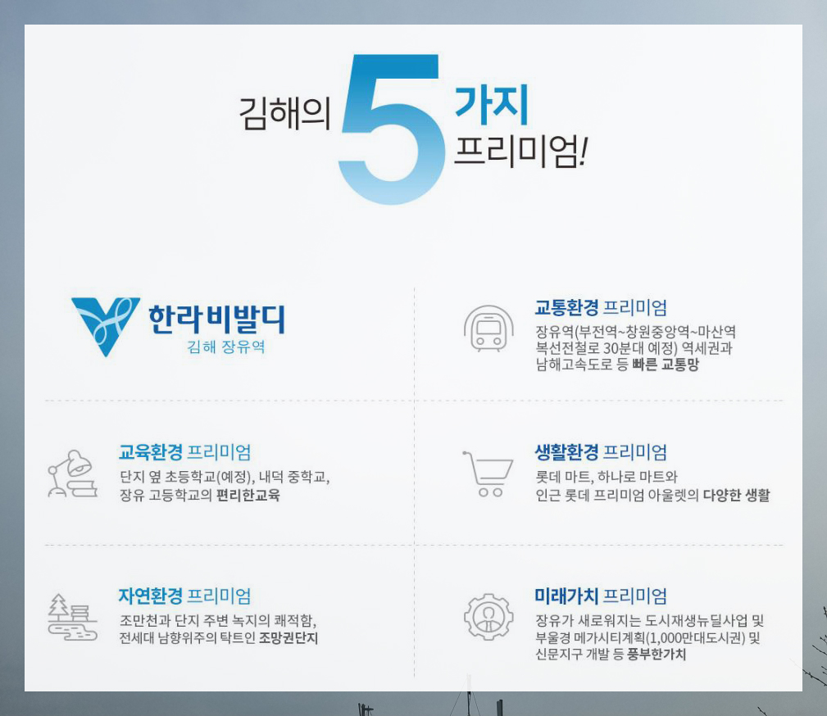

1. 교통환경 프리미엄 : 장유역(부전역~창원중앙역~마산역 복선절철로 30분대 예정) 역세권과 남해고속도로 등 빠른 교통망

1) 장유역 개통 지연으로 인한 상권형성 및 인프라 형성 지연

2) 연기에 연기에 또 연기’ 부전-마산선 광역철도, 올해는 개통하나 (부산제일경제 뉴스)

<https://www.busaneconomy.com/news/articleView.html?idxno=297650>

3) 부전~마산 복선전철 개통 더 늦어질 듯… 일러야 내년 7월 (부산일보 뉴스 2023.02.08)

<https://www.busan.com/view/busan/view.php?code=2023020818394226462>

2. 교육환경 프리미엄 : 단지 옆 초등학교(예정), 내덕중학교, 장유 고등학교의 편리한 교육

1) 부영아파트 착공 지연… 초교 설립 `악영향`

- 내덕지구 내 초등학교 부지 건물 건축비는 부영측과 2개 건설사가 건설비를 분담해 내기로 협의가 완료됐지만 정작 아파트 착공이 이뤄지지 않으면서 학교설립이 요원

<http://www.gnmaeil.com/news/articleView.html?idxno=512771>

2) 김해교육지원청 문의 결과 : 내덕 중흥에서 통학할때 장유역에서 학교까지 하부터널로 통학로가 있다보니 위험해서 승인이 안된것 같다고 통학안전대책 보완해서 재 심사 4월 진행. 4월에 교육부심사 통과가 된다하면 25년 9월에 개교 (입주 후 1년 2개월 뒤 예정)

3) 부영 고객센터 통해 2023년 하반기 분양 일정 문의결과 미정

- 얼마나 뒤로 미룰지 예상할수 없음

4. 자연환경 프리미엄 : 조만천과 단지 주변 녹지의 쾌적함, 전세대 남향위주의 탁트인 조망권단지

1) 조만천 개선 일정 2025년 12월 계획되어 있으나 착공 일정 미정

5. 미래가치 프리미엄 : 장유가 새로워지는 도시재생뉴딜사업 및 부울경 메가시티계획(1,000만대도시권) 및 신문지구 개발 등 풍부한가치, 동남권 광역전철망 형성으로 인적·물적 교류 활성화로 동일생활·경제권 실현

1) 부울경 메가시티 완전 폐기...역사 속으로 (국제신문 뉴스)

<http://www.kookje.co.kr/news2011/asp/newsbody.asp?code=0300&key=20230202.99099000669>

2) 부전~마산 전동열차 도입 국토부에서 의지없고 90분마다 다니는 KTX-이음으로 동일생활·경제권 불가

3) 정부, 부전∼마산 전동열차 추진 의지 있나 (경남도민일보 뉴스)

<https://www.idomin.com/news/articleView.html?idxno=801342>

)